
وسطية
أهل السنه

1- العلم : يعلم الله ما كان وما يكون وما لم يكن لو كان كيف يكون
2- الكتابة : في اللوح المحفوظ
الدليل عليها { أَلَمْ تَعْلَمْ أَنَّ اللَّهَ يَعْلَمُ مَا فِي السَّمَاء وَالأَرْضِ إِنَّ ذَلِكَ فِي كِتَابٍ إِنَّ ذَلِكَ عَلَى اللَّهِ يَسِيرٌ } ( الحج : 70 )
3- الإرادة والمشيئة : تنقسم الى قسمين

كونيه شرعيه
- تجتمع الكونية والشرعيه في ؟ ايمان ابو بكر وطاعة المؤمن .
- تنفرد الكونيه في ؟ كفر الكافر ومعصيه العبد .
- تنفرد الشرعيه في ؟ في ايمان ابو لهب
- الخلق : الايمان بان جميع الكائنات مخلوقه لله بذواتها وصفاتها وحركاتها قال تعالى {اللَّهُ خَالِقُ كُلِّ شَيْءٍ وَهُوَ عَلَى كُلِّ شَيْءٍ وَكِيلٌ "} [ الزمر :62]
#اركان الايمان :
- الايمان بالله
- وجوده وربوبيتة
- الوهيته
أ- أنه الحكمة من خلق الجن والأنس
- أنه دعوة جميع الرسل
- أنه اول ما تصدر به الأوامر الإلهية
- أنه حق الله علي العباد المتضمن ثبوت حق لهم على الله
- أنه مضمون كلمة التوحيد

- اسمائه وصفاته
- الايمان بالملائكه
- الايمان بكتبه
- الايمان برسله
- اليوم الاخر
- الايمان بالقدر

لا إله إلا الله :
ما معناها : لا معبود بحق إلا الله
وما أركانها : نفي وإثبات التخلية قبل التحلية
وما شروطها ؟
العلم واليقين والقبول , والأنقياد فأدري ما أقول.
والصدق والإخلاص والمحبة , وفقك الله لما أحبه .

الخلاف بين أهل السنة ومخالفيهم ناشيء من الخلاف حول كلمة إله :
أهل السنه والجماعه :
- على وزن فعال بمعنى مفعول
- لا معبود بحق إلا الله
- الألوهية
المتكلمون :
- على وزن فعال بمعنى فاعل
- لا فاعل إلا الله لا خالق ،رازق
- الربوبية

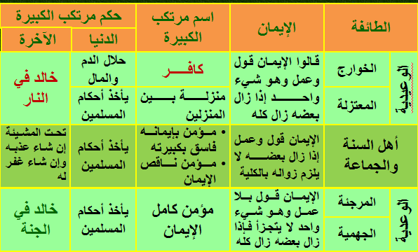

المرجئة يجمعهم القول بأن الإيمان قول بلا عمل ثم اختلفو في المراد بالقول ما هو ؟

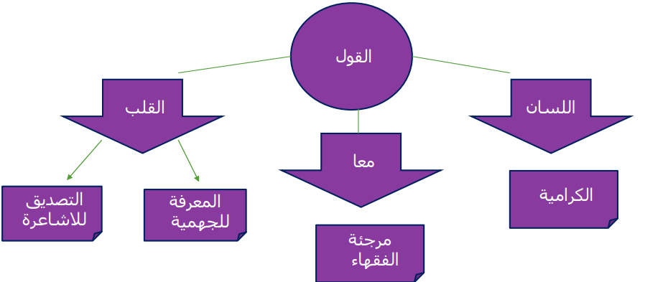#الايمان عند اهل السنه مركب :

قَالَ رَسُولُ اللَّهِ صَلَّى اللَّهُ عَلَيْهِ وَسَلَّمَ :
" الإِيمَانُ بِضْعٌ وَسِتُّونَ ، أَوْ : بِضْعٌ وَسَبْعُونَ ، شُعْبَةً ، أَعْلاهَا شَهَادَةُ أَنْ لا إِلَهَ إِلا اللَّهُ ، وَأَدْنَاهَا إِمَاطَةُ الأَذَى عَنِ الطَّرِيقِ ، وَالْحَيَاءُ شُعْبَةٌ مِنَ الإِيمَانِ "
أعلاها لا إله إلا الله ,الصلاة ,الزكاة ,الحج ,الحياء ,برالوالدين, صلة الرحم ,..........بضع وستون إماطة الأذي عن الطريق

الجبريه:
- ان الله خالق لافعالهم .
- ليس لهم مشيئة ولا اراده كالريشة في الريح .

القدرية :
- العبد خالق فعل نفسه .
- للعبد مشيئة واراده .

#القول في افعال العباد :
أهل السنه :
- ان الله خالق لافعالهم .
- أن الإنسان له مشيئة وإرادة لكنها تابعة لمشيئة الله وإرادته قال تعالى { وَمَا تَشَاءُونَ إِلاَّ أَنْ يَشَاءَ الله } (التكوير:29)

لحن!
ياسمين خالد
عِصاموه

